韩国汉阳大学
学期学分项目
项目简章
2024年春季学期

目录

一、汉阳大学 3
二、学院设置 5
三、学期学分项目 13
四、申请流程 14

学期学分项目 简章

一、汉阳大学
大学简介 | 汉阳大学建校于1939年，是一所在理工大学的基础上发展而来的综合大学。汉阳大学是AACSB认证大学之一。汉阳大学的前身是韩国实业家金连俊博士于1939年建立的东亚理工学院。1945年更名为建国技术学校。1948年7月更名为汉阳理工大学。1959年升格为综合大学并更名为汉阳大学。学校拥有首尔和ERICA两个校区，下设100个科系，23所单科大学（学院），21所大学院（研究生院），118个附属机构，校园面积1721601平方米，有教职员4600+名，在校学生40000+名，其中国际学生数量为10000人，在全球有800+的合作伙伴。  2024年QS世界排名164，韩国排名第7；拥有韩国排名第一的工程学院。
 | 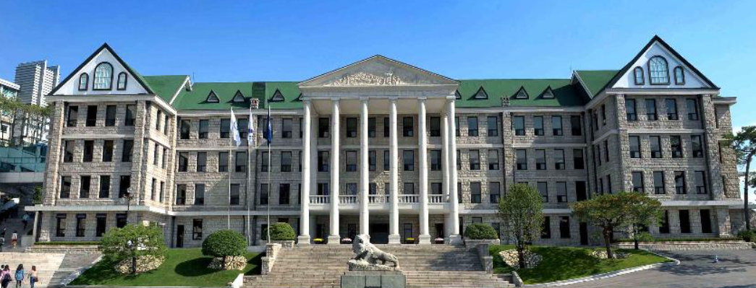
校区概况
建立： 1939（前身是东亚科学院）
校区：首尔校区、ERICA校区
学生规模：首尔校区在校生23338人，ERICA校区在校生11323人
师资力量：首尔校区教职员工4118人，ERICA校区教职员工1675人

项目背景
韩国汉阳大学首尔校区面向国际学生开展全新的学期/学年访学项目。加入项目，与来自全球各地的国际学生一同上课，一起体验汉阳大学的校园生活和国家文化。我们希望具有国际视野的你能在一学期或一年的访学经历中，通过享受各种交流活动和文化体验，不仅收获优异的成绩，还可以获得更多专业领域内和人生中的新知。

项目优势
- 所有课程均以英文授课
- 可转换学分（需派出院校认定）
校园实景 | 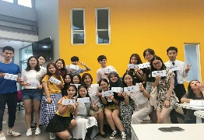  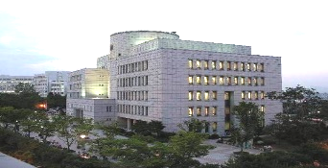  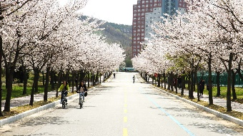  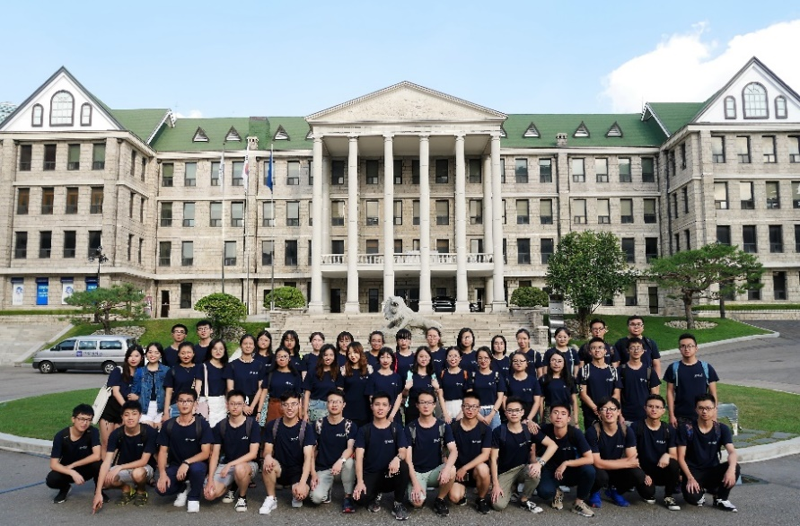  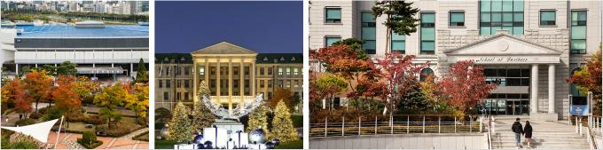  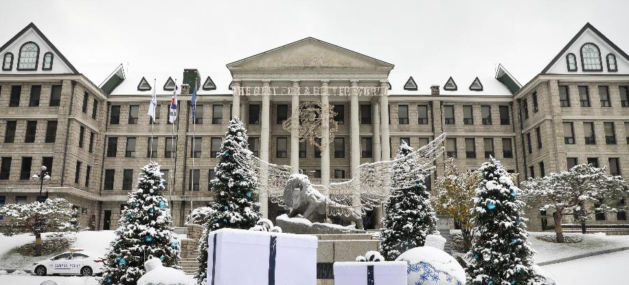

二、学院及科系设置
学士学位课程（首尔校区）
学 院 | 学系/学科 | 学 院 | 学系/学科
工科学院 | 建筑学部（5年制） | 社会科学学院 | 政治外交学
工科学院 | 建筑工学部（4年制） | 社会科学学院 | 社会学科
工科学院 | 建设环境工学 | 社会科学学院 | 媒体通讯学
工科学院 | 城市工学 | 社会科学学院 | 旅游学
工科学院 | 资源环境工学 | 自然科学学院 | 数学
工科学院 | 融合电子工学部 | 自然科学学院 | 物理学
工科学院 | 计算机软件工学部 | 自然科学学院 | 化学
工科学院 | 信息系统学 | 自然科学学院 | 生命科学
工科学院 | 电气生物体工学部（电气生体工学，电气工学, 生物医学工程） | 政策科学学院 | 政策学
工科学院 | 新材料工学部 | 政策科学学院 | 行政学
工科学院 | 化学工学 | 人文科学学院 | 国语国文学
工科学院 | 生命工学 | 人文科学学院 | 中文系
工科学院 | 有机纳米工学 | 人文科学学院 | 英语英文学
工科学院 | 能源工学 | 人文科学学院 | 德语德文学
工科学院 | 机械工学部 | 人文科学学院 | 历史学
工科学院 | 原子能工学 | 人文科学学院 | 哲学
工科学院 | 产业工学 | 生活科学学院 | 服装学
工科学院 | 未来汽车工学 | 生活科学学院 | 食品营养学
经济金融学院 | 经济金融学 | 生活科学学院 | 室内建筑设计学
经营学院 | 经营学 | 音乐学院 | 声乐
经营学院 | 金融经营学 | 音乐学院 | 作曲
艺术体育学院 | 体育产业科学部（体育管理学，体育科学） | 音乐学院 | 钢琴
艺术体育学院 | 表演电影学（电影(导演)，戏剧演出(编导)，表演(演技）） | 音乐学院 | 管弦乐（小提琴，中提亲，大提琴，低音提琴，长笛，双簧管，巴松管，萨克斯管，号角，小号，低音长号，大号，打击乐）
艺术体育学院 | 舞蹈学（韩国舞蹈，现代舞蹈，芭蕾） | 音乐学院 | 民乐（伽倻琴，玄鹤琴，笛子，大笛，溪琴，牙筝，打击乐，正歌，盘索里，京西道，作曲，理论）

硕士学位课程（首尔校区）
■一般学科课程-工科·理科类
学院 | 学系/学科 | 专业
工科学院 | 建筑工学
工科学院 | 城市工学
工科学院 | 资源环境工学
工科学院 | 建筑系 | 建筑历史·理论评论专业
工科学院 | 建筑系 | 建筑设计1专业(两年半)
工科学院 | 建筑系 | 建筑设计Ⅱ专业(一年半)
工科学院 | 电气工学
工科学院 | 融合电子工学
工科学院 | 化学工学
工科学院 | 生命工学
工科学院 | 新材料工学
工科学院 | 有机纳米工学
工科学院 | 产业工学
工科学院 | 融合机械工学
工科学院 | 原子能工学
工科学院软件 | 智能计算机学
工科学院软件 | 计算机软件学
工科学院软件 | 信息系统学
工科学院软件 | 未来汽车工学
工科学院软件 | 人工智能学
工科学院WCD | 建设环境工学
工科学院WCD | 能源工学
工科学院WCD | 电池技术学
产业融合学院 | 产业数据工学
自然科学学院 | 物理学
自然科学学院 | 化学
自然科学学院 | 生命科学
自然科学学院 | 数学
自然科学学院 | 环境科学
生活科学学院 | 食品营养学 | 食品营养专业
生活科学学院 | 食品营养学 | 临床营养专业
生活科学学院 | 服装学
生活科学学院 | 室内建筑设计学
护理学院 | 护理学 | 护士学专业
■一般学科课程-人文社会·艺能·体育类
学院 | 学系/学科 | 专业
经营学院 | 经营学 | 市场营销专业
经营学院 | 经营学 | 经营情报系统专业
经营学院 | 经营学 | 国际经营专业
经营学院 | 经营学 | 战路经营专业
经营学院 | 经营学 | 财务金融专业
经营学院 | 经营学 | OSM专业
经营学院 | 经营学 | 组织人事专业
经营学院 | 经营学 | 会计专业
经济金融学院 | 经济金融学
人文科学学院 | 国语国文学
人文科学学院 | 英语英文学 | 英文学专业
人文科学学院 | 英语英文学 | 英语学专业
人文科学学院 | 中文学
人文科学学院 | 历史学
人文科学学院 | 哲学
社会科学学院 | 政治外交学
社会科学学院 | 媒体通讯学
社会科学学院 | 社会学
社会科学学院 | 旅游学
师范学院 | 教育科学 | 教育学-教育心理及心里咨询专业
师范学院 | 教育科学 | 教育学-授课体系设计及学习评价专业
师范学院 | 教育科学 | 教育学-教育行政专业
师范学院 | 教育科学 | 国语教育及学习分析专业
师范学院 | 教育科学 | 韩国语教育专业
师范学院 | 教育科学 | 英语教育及学习分析专业
师范学院 | 教育科学 | 数学教育及学习分析专业
师范学院 | 教育科学 | 认知信息设计专业
师范学院 | 教育工学
师范学院 | 应用关术学
法学部 | 法学
政策科学学院 | 行政学
政策科学学院 | 政策学
国际学部 | 国际气候环境学
艺术体育学院 | 话剧电影学 | 话剧电影理论专业
艺术体育学院 | 话剧电影学 | 话剧电影技能专业
艺术体育学院 | 舞蹈学 | 舞蹈学专业(理论)
艺术体育学院 | 体育学
艺术体育学院 | 国际体育产业学
■一般学科课程-音乐类
学院 | 学系/学科 | 专业
音乐学院 | 民乐系 | 琴专业
音乐学院 | 民乐系 | 玄琴专业
音乐学院 | 民乐系 | 大笛专业
音乐学院 | 民乐系 | 牙筝专业
音乐学院 | 民乐系 | 打击乐专业
音乐学院 | 民乐系 | 笛子专业
音乐学院 | 民乐系 | 溪琴专业
音乐学院 | 民乐系 | 韩国民俗乐-京西道专业
音乐学院 | 民乐系 | 正歌专业
音乐学院 | 民乐系 | 韩国民俗乐-盘索里专业
音乐学院 | 民乐系 | 理论专业
音乐学院 | 民乐系 | 作曲专业
音乐学院 | 民乐系 | 韩国音乐学专业
音乐学院 | 民乐系 | 指挥专业
音乐学院 | 音乐系 | 音乐学专业
音乐学院 | 音乐系 | 电子音乐技术专业
音乐学院 | 音乐系 | 电子音乐作曲专业
音乐学院 | 音乐系 | 作曲专业
音乐学院 | 音乐系 | 指挥专业
音乐学院 | 音乐系 | 声乐专业
音乐学院 | 音乐系 | 音乐系
音乐学院 | 音乐系 | 钢琴专业
音乐学院 | 音乐系 | 音乐系
音乐学院 | 音乐系 | 风琴专业
音乐学院 | 音乐系 | 音乐系
音乐学院 | 音乐系 | 伴奏专业
音乐学院 | 音乐系 | 音乐系
音乐学院 | 音乐系 | 小提琴专业
音乐学院 | 音乐系 | 中提琴专业
音乐学院 | 音乐系 | 大提琴专业
音乐学院 | 音乐系 | 低音提琴专业
音乐学院 | 音乐系 | 竖琴专业
音乐学院 | 音乐系 | 拔弦古钢琴专业
音乐学院 | 音乐系 | 巴松管专业
音乐学院 | 音乐系 | 号角专业
音乐学院 | 音乐系 | 大号专业
音乐学院 | 音乐系 | 双簧管专业
音乐学院 | 音乐系 | 单簧管专业
音乐学院 | 音乐系 | 小号专业
音乐学院 | 音乐系 | 长号专业
音乐学院 | 音乐系 | 长笛专业
音乐学院 | 音乐系 | 萨克斯管专业
音乐学院 | 音乐系 | 打击乐专业
■一般学科课程-医学类
学院 | 学系/学科 | 专业
医学部 | 医学 | 解剖学·细胞生物学专业
医学部 | 医学 | 生理学专业
医学部 | 医学 | 生物化学专业
医学部 | 医学 | 病理学专业
医学部 | 医学 | 微生物学专业
医学部 | 医学 | 寄生虫学专业
医学部 | 医学 | 药理学专业
医学部 | 医学 | 预防医学专业
医学部 | 医学 | 医学遗传学专业
医学部 | 医学 | 内科学专业
医学部 | 医学 | 外科学专业
医学部 | 医学 | 矫形外科学专业
医学部 | 医学 | 神经外科学专业
医学部 | 医学 | 胸部外科学专业
医学部 | 医学 | 整形外科学专业
医学部 | 医学 | 麻醉学专业
医学部 | 医学 | 儿科学专业
医学部 | 医学 | 妇产科学专业
医学部 | 医学 | 皮肤科学专业
医学部 | 医学 | 泌尿科学专业
医学部 | 医学 | 耳鼻咽喉医学专业
医学部 | 医学 | 眼科专业
医学部 | 医学 | 诊断医学专业
医学部 | 医学 | 牙科专业
医学部 | 医学 | 物理疗法医学专业
医学部 | 医学 | 治疗放射线科学专业
医学部 | 医学 | 神经科学专业
医学部 | 医学 | 家庭医学专业
医学部 | 医学 | 医工学专业
医学部 | 医学 | 放射医学专业
医学部 | 医学 | 职业环境医学专业
医学部 | 医学 | 精神健康医学专业
医学部 | 医学 | 核医学专业
医学部 | 医学 | 急诊医学专业
医学部 | 医学 | 医学教育学专业
医学部 | 医学 | 医疗人文学专业
■学科间协同学位课程
学院 | 学系/学科 | 专业
工科学院 | 数字医疗融合学 | -
工科学院软件 | 情报保安学 | -
产业融合学院 | 创业融合学 | -
产业融合学院 | 老龄产业融合学 | -
经营学院 | 商业情报学 | -
人文科学学院 | 大众文化·剧本学 | -
师范学院 | 博物馆教育学 | -
师范学院 | 跨文化教育学 | -
师范学院 | 继续教育学 | -
自然科学学院 | 应用统计学 | -
艺术体育学院 | 艺术与体育娱乐学 | -
医学院 | 保健学 | -
医学院 | 国际医疗开发学 | -
医学院 | 儿童心理治疗学 | -
■专门/特殊研究生院
学院 | 学系/学科 | 专业
国际学研究生院 | 俄罗斯学 | -
国际学研究生院 | 中国学 | -
国际学研究生院 | 韩国学 | 韩国学专业
国际学研究生院 | 韩国学 | 韩国语教育-韩国学专业
国际学研究生院 | 国际社会经济学 | -
经营专门研究生院(MBA) | (夜间)经营学科 | Hanyang MBA
经营专门研究生院(MBA) | (夜间)经营学科 | 医疗经营
经营专门研究生院(MBA) | (夜间)经营学科 | 金融投资
经营专门研究生院(MBA) | (夜间)经营学科 | 电子商务
经营专门研究生院(MBA) | (夜间)经营学科 | 文化艺术经营
经营专门研究生院(MBA) | (夜间)经营学科 | ESG(环境， 社会与政治)
经营专门研究生院(MBA) | (夜间)经营学科 | 国际企业管理(GEM)
经营专门研究生院(MBA) | 经营学科 | 国际YES
经营专门研究生院(MBA) | 经营学科 | KABS(Korea&Asia Business Studies)韩国&亚洲商学研究
经营专门研究生院(MBA) | 经营学科 | 国际工商管管理(GBM)
技术经营专门研究生院 | 技术经营学 | -
城市研究生院 | 城市·地区开发经营学 | 房地产专业专门大学院
城市研究生院 | 城市·地区开发经营学 | 城市开发经营专业
城市研究生院 | 城市·地区开发经营学 | 城市再生·设计专业
城市研究生院 | 城市·地区开发经营学 | 城市景观规划
医学生命工学专门研究生院 | 医学生命科学 | -
医学生命工学专门研究生院 | 临床医科学 | -
言论信息研究生院 | (夜间)社会系列 | 广播·新闻专业特殊大学院
言论信息研究生院 | (夜间)社会系列 | 战略通讯专业
言论信息研究生院 | (夜间)社会系列 | 数码媒体内容专业
公共政策研究生院 | (夜间)行政学 | 一般行政专业
公共政策研究生院 | (夜间)行政学 | 国家危机管理专业
公共政策研究生院 | (夜间)行政学 | 政策学专业
公共政策研究生院 | (夜间)地区自治学 | 地方自治专业
公共政策研究生院 | (夜间)地区自治学 | 协商专业
公共政策研究生院 | (夜间)地区自治学 | 地区发展专业
公共政策研究生院 | (夜间)地区自治学 | 政治通讯专业
公共政策研究生院 | (夜间)医疗行政学 | 医院行政专业
公共政策研究生院 | (夜间)医疗行政学 | 国际医疗管理专业
公共政策研究生院 | (夜间)医疗行政学 | 综合医疗管理专业
公共政策研究生院 | (夜间)社会福利学 | 社会福利政策专业
公共政策研究生院 | (夜间)社会福利学 | 社会福利实践专业
公共政策研究生院 | (夜间)社会福利学 | 低生育·老龄化社会福利专业
公共政策研究生院 | (夜间)市民社会学 | 市民社会专业
公共政策研究生院 | (夜间)市民社会学 | 国际合作和全球和平治理专业
公共政策研究生院 | (夜间)市民社会学 | 社会经济和影响专业
公共政策研究生院 | (夜间)法务学 | 司法行政法务专业
公共政策研究生院 | (夜间)法务学 | 公共行政法务专业
公共政策研究生院 | (夜间)法务学 | 企业法务专业
公共政策研究生院 | (夜间)法务学 | 房地产法务专业
国际观光研究生院 | (夜间)国际旅游学 | 旅游·酒店经营专业
国际观光研究生院 | (夜间)国际旅游学 | 融合旅游专业
国际观光研究生院 | (夜间)文化·娱乐旅游学 | 文化·娱乐旅游专业

三、学期学分项目
关于课程 | 1000+英语课程  汉阳大学首尔校区15个学院60个科系向项目学员提供超过1000门英文课程，比如工程学院、商学院、经济与金融学院、国际学部和人文学院等。  学分与成绩单  遵循美国学术体系：1个学分相当于15至16个课时，学员可最多选修20个学分。成绩单电子版将在学期学分项目结束2-3周后发送到学员邮箱，纸质版如有需要，将在学期学分项目结束一个月后邮寄给项目学员。
课程与学分 | - 每年1000个英语课程，涵盖所有学科；  - 可跨学院选修不同的课程（名额充足的前提下）；  - 选课方式以“先到先得”为原则，选课日期将提前通知学员；  - 每学期最多可选修20个学分（1学分=15个课时）；  - 大多数课程为3学分（45课时）；  - 部分学院的课程无法选择：医学院，产业融合学院，智能学院。
学期时间 | 2024年3月2日 –2024年 6月21日
成绩单 | 顺利完成学期的学员，将获得汉阳大学（首尔）颁发的学分成绩单。
学分换算 | 所有的课程可以取得相应学分，大部分课程为3学分，遵循美国学制：1学分约等于15小时面授课时，每学期最高不超过20学分，最低选10学分的课（其他情况可在申请时做单独说明）
评分标准 | 虽然评估方法可能根据教授的授课方式而有所不同，但出勤率始终是评估过程中必不可少的一部分。汉阳没有补考，因此输入系统的最终成绩不能更改。大多数课程都是按等级评分的。请参考以下表格汉阳的等级制度：
  等级 | 分数 | GPA
  A+ | 95-100 | 4.5
  A0 | 90-94 | 4.0
  B+ | 85-89 | 3.5
  B0 | 80-84 | 3.0
  C+ | 75-79 | 2.5
  C0 | 70-74 | 2.0
  D+ | 65-69 | 1.5
  D0 | 60-64 | 1.0
  F | 0-59 | 0.0

四、申请流程
申请对象 | - 中国院校就读的大学生或研究生  - 在汉阳大学报到时已结束至少大一的课程，升入大二或大三的学生  - 本科平均绩点（GPA）和语言成绩无要求。
申请期限 | 申请截止日期：2023年11月30日
申请过程 | - 第一步：在线报名  - 第二步：等待邮箱回复录取邮件  - 第三步：签订申请服务合同，支付申请服务费，提交申请材料  - 第四步：收到校方offer后，按校方要求交纳课程费、办理签证、预订住宿及机票等
申请材料 | - 身份证照片 | - 彩色副本，JPEG格式，20KB或以下
申请材料 | - 护照 | - 有效期至课程结束日期计6个月或以上
申请材料 | - 官方学术成绩单 | - 英文版，附有大学标志或印章  - 显示申请人完成的所有学期
申请材料 | - 保单 | - 英文保单  - 指明申请人为受益人  - 在韩国期间有效  - 支付在韩国的国际旅行和医疗费用  - 注明保险范围和保险金额
申请材料 | - 财力证明书 | - 需下载汉阳的声明文件填写  - 正式银行对账单，银行职员在正式银行抬头信纸上的确认书，奖学金/赞助文件等
申请材料 | - 在读证明 | - 学信网下载在读证明
申请材料 | - 高中毕业证明 | - 学信网下载高中毕业证明，如学信网无法认证高中毕业证书，则需要申请毕业证书领事认证。
申请材料 | 注：申请材料#5，#6，#7需提供原件交由项目组统一寄到韩国。
住宿安排 | 汉阳大学首尔校区为每一位同学提供校外学生公寓的选项：约每月500,000 – 800,000韩元  - 双人间独立卫浴  - 提供床上用品  - 提供无线网络  - 宿舍楼配有洗衣房，餐厅，便利店
餐食安排 | - 早餐：可在学校宿舍区餐厅用早餐。  - 午餐及晚餐：可在学校教学区餐厅用午餐（每餐约20元人民币，餐费自理）
生活开销 | 以30天为例（三餐、交通、购置服装、学习资料等）  每月1,000,000韩元 x 4个月=每学期4,000,000韩元
签证事宜 | 汉阳大学国际处为学员签发录取通知书，项目组全程指导学员办理韩国签证，签证费用由学员自理。
项目费用 | 课程费用：约4,000,000韩元/学期（折合人民币22000元）  申请服务费：400,000韩元（折合人民币2200元），包含：  （备注：如顺利入学，申请服务费将以奖学金的形式返还；如录取后退出，申请服务费不予退回）  - 注册申请  - 文书指导  - 签证指导  - 住宿预订  - 机票预订  - 行前指导  以上费用不含：  签证费、住宿费、往返旅费、三餐、接送机、其它个人消费。
项目报名：罗老师 18521083393 （微信同号）

